ROZDĚLOVACÍ ZNAMÉNKA
Jan Brzechwa [břechva]

Poslouchejte, jak se sváří různé značky v slabikáři.
Dvojtečka se slova chytá:
Já jsem strašně důležitá.
Správná věta, milé slečny,
nemůže být bez dvojtečky…
Vtom se ozval křik: „A co otazník?!
Pomlčka jen poslouchala,
do hádky se nemíchala.
Zato středník rozzlobený
žádal větu, svoji tetu,
o své právo na dělení.
Vtom se ozval křik: „A co otazník?!

„Nás jsou všude celé stovky”, chlubily se uvozovky, „provázíme přímou řeč od začátku na konec.“
Slečna tečka schovala se do koutečka, že tam v klidu hádku přečká.
Když však hádka nekončila,
za větu se posadila.
Závorky se měly k světu
a z obou stran stiskly větu.

„S dovolením," řekla čárka,
„mohla by tu vzniknout válka.
Bez čárek není nikde pořádek.“ Vtom se ozval křik: „A co otazník?!
„Z toho bude nová válka“, prorokuje čárka.

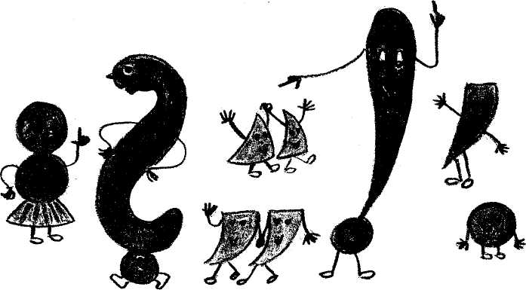
„Nepřete se, bratři, já sám platím za tři“, rozčilil se vykřičník, starý známý výtržník.

(Ptačí klepy)

